# Xidan 2024-2025

## **TD 3 – Transistors NPN**

### Question 1 : Etude d’un transistor NPN

On considère le transistor NPN ayant la caractéristique d’entrée suivante :

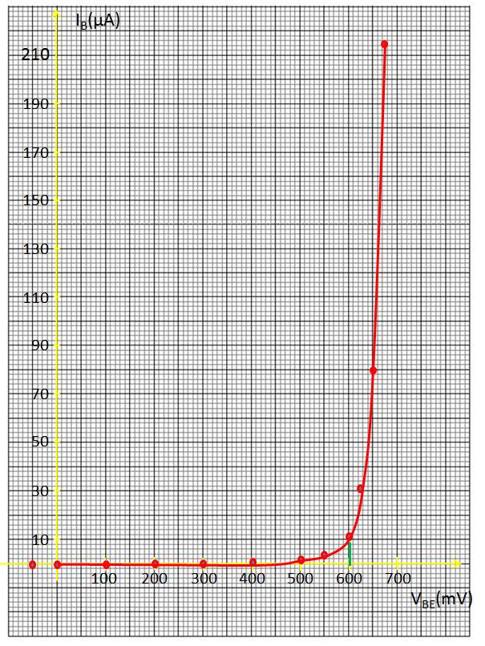

Sous Lushprojects, tracer cette caractéristique d’entrée (Retrouver ainsi le graphe ci-dessus). Déterminez les paramètres Vseuil et h11 pour VBE=0,6V.

Visualisez la caractéristique IC=f(VCE) pour IB=10 et 30µA.

<http://lushprojects.com/circuitjs/circuitjs.html>

### Question 2 : Inverseur RTL

|  |  |
| --- | --- |
| On considère le montage ci-contre :  Avec VCC=5V  RB= 110k et RC=2,4k  Déterminer ICsat.  Tracer Vs en fonction de Ve pour  -1V ≤ Ve ≤ VCC=5V |  |

Simuler sous lushprojects. Estimez VCEsat

Conclusion

On remplace le générateur Ve par un générateur « carré », compatible TTL (0-5V) (+LED)

Tracer Vs et Ve.

Estimez VCEsat

Conclusion

### Question 2 : Etude caractéristiques dynamiques

Reprendre la caractéristique IC=f(VCE) pour IB=10, 20 et 30µA, en modifiant le modèle du transistor (VEarly=30V).

Déterminer graphiquement h22 pour ces 3 valeurs de courant (on mettra VEarly en évidence sur le graphique)

Proposer une méthode pour déterminer h11. On choisira deux valeurs de IB, que l’on comparera à la valeur théorique.

Estimer la valeur maximale de la tension d’entrée « petits signaux ». Que se passe-t-il alors sur la valeur expérimentale de h11, si on prend Ve>>Vemax ?